Комбинированный групповой тур авиаперелетом и сопровождением!
ВЕСЬ ВЬЕТНАМ и ХРАМЫ КАМБОДЖИ
С пляжным отдыхом в Хойане и на Фукуоке
Городские отели 4*, пляжный отель 4* и круиз 5*

Ханой (2 н)-Халонг (1н)-Хюэ (1н)-Хойан –Дананг (2н) Сием Реап (2 н)-Фукуок (4 н)-Хошимин (2н)

02.03-18.03 (15 ночей /16 дней)

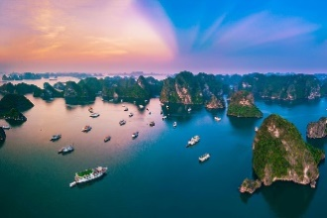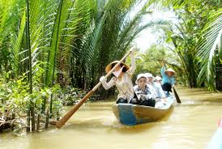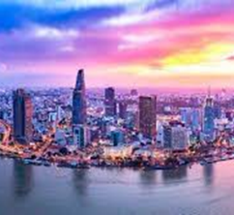

Международный перелет (авиабилеты оформляем сразу с выбором места в самолете):
MU 260 02 MAR 21.05 / 11.30 СПб – Шанхай (в полете 9 ч 25 мин)
MU 6013 03 MAR 14.50 / 17.45 Шанхай – Ханой (в полете 3 ч 55 мин)
MU 282 18 MAR 03.40 / 09.30 Хошимин-Шанхай (в полете 4 часа)
MU 259 18MAR 13.45 / 19/05 Шанхай / СПб (в полете 10 час)

Во время путешествия Вы увидите:
- старинный город, столица Вьетнама – г. ХАНОЙ;
- круиз с ночью на корабле в ХАЛОНГе
- величественные дворцы и гробницы древних правителей императорского города ХЮЭ;
- впечатляющий горный перевал ХАЙВАН (Hai Van)
- Прикосновение к небу – БАНА ХИЛЛС с посещением ЗОЛОТОГО МОСТА;
- ХОЙАН - город-музей под открытым небом и золотистые пляжи Дананга;
- Мраморные Горы и Драконий мост;
- увидите уникальный Храмовый комплекс Ангкор-Ват в Камбодже;
- «Жемчужина Востока» - г. ХОШИМИН;
- Экзотическая прогулка по ДЕЛЬТЕ МЕКОНГА с национальным обедом
- Пляжный отдых в Дананге и на райском острове Фукуок

КРАТКИЙ МАРШРУТ:
1 день. прилет в Ханой, трансфер в отель.
2 день. Ханой – Халонг - круиз с ночью на корабле (завтрак, обед, ужин)
3 день. Халонг – Ханой (завтрак, бранч) Свободное время.
4 день. Ханой (завтрак) Обзорная экскурсия по Ханою и трансфер в аэропорт. Перелет в Хюэ.
5 день Хюэ – Экскурсия Королевскaя цитaдель - ароматная река и королевские гробницы (завтрак)
6 день. Хюэ – трансфер в Дананг через перевал Hai Van - по пути экскурсия Бана Хиллс с посещением Золотого Моста – трансфер в пляжный отель Дананге (завтрак, обед)
7 день. Дананг – пляжный отдых, затем экскурсия «По историческим местам в Хойане» (завтрак)
8 день. Дананг –Экскурсия Мраморные Горы Ngu Hanh Son, Драконий мост (завтрак) +
трансфер в а/п Дананг – перелет в Сием Реап (Камбоджа)
9 день. Сием Реап. Экскурсия на целый день в Ангкор Тхом и Ангкор Ват&Та Пром + вечером национальное шоу Апсара (завтрак, ужин)
10 день. Сием Реап. Утром – экскурсия к храму Бантей Срей + трансфер в аэропорт и вылет на Фукуок

11 – 13 день Отдых на о. Фукуок 4 ночи с обзорной экскурсией по острову (завтрак)
14 день. Транфер в аэропорт и вылет в Хошимин. Обзорная экскурсия по городу (завтрак).
15 день Хошимин – экскурсия в дельту р. Меконг с национальным обедом Возвращение в отель в Хошимин (завтрак, обед) Вечером – трансфер в аэропорт и вылет в Шанхай в 03.40 (18.03).
16 день. Прибытие в СПб в 19.05
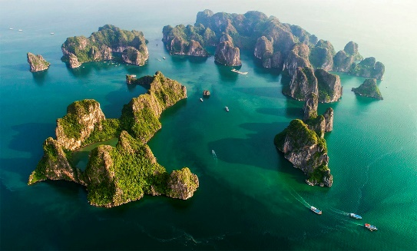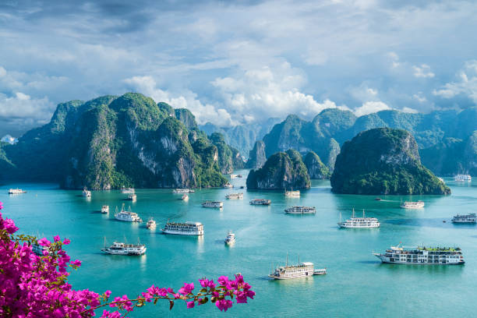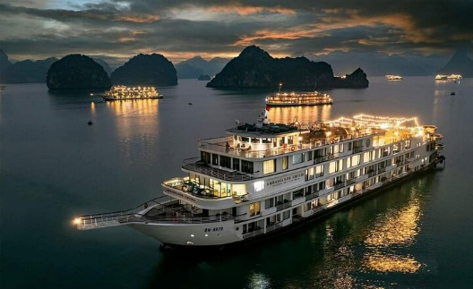

ПРОГРАММА ТУРА
02.03 в 21.05 вылет из аэропорта Пулково СПБ в Ханой с пересадкой в Шанхае
1 день: 03.03 Прилет в Ханой (вечер без питания)
Прилет в Ханой в 17.45 (международный аэропорт Noibai).
Встреча с русскоговорящим гидом на выходе из аэропорта. Трансфер в отель, размещение и свободное время в вечернем городе.
Ночь в Ханое.
2 день. 04.03 Ханой – Халонг (круиз с ночью на корабле) (завтрак, обед, ужин)
Завтрак в отеле.
Встреча с русскоговорящим гидом в лобби отеля.
Переезд в бухту Халонг с гидом (гид сопровождает вас в круизе).
Прибытие в порт Халонг - трансфер на корабль. Размещение на корабле 5*.
Залив Халонг - одно из природных чудес света, включен ЮНЕСКО в список международного достояния человечества. В этой живописной бухте расположено около 2000 больших и маленьких островков с причудливыми скальными образованиями, таинственными пещерами и гротами, мангровыми лесами. С бухтой Халонг связано много мифов и легенд. С вьетнамского языка слово «Halong» переводится как «место, где дракон погрузился в море». Легенда гласит, что острова бухты были созданы Великим Драконом, который жил в горах. Однажды, пролетая над своими угодьями, Дракон хвостом зацепил горы и пробил в них лощины и впадины. В тот день, когда горы погрузились в море, места, которые он задел хвостом, заполнились водой, а на поверхности остались лишь маленькие островки. Сегодня – это Халонг Бэй.
Отправление в круиз, приветственный напиток и краткий инструктаж. Размещение в каютах.
Обед на корабле, наслаждайтесь живописными пейзажами залива, корабль проплывает мимо самых красивых мест в заливе. Катание на каяках или купание в районе Лягушачьего пруда Frog Pond или у чайной плантации Treasure tea Plantation. Возвращение на корабль.
Акция Счастливые часы и вечеринка с канапе на закате.
Мастер-класс по изготовлению традиционного вьетнамского блюда.
Ужин на борту корабля в сопровождении артистов.
После ужина свободное время: в баре (напитки за доплату) или СПА-центре – за доплату, ловля кальмаров или отдых на террасе.
Наслаждение незабываемым ночным пейзажем под открытым небом в бухте Халонг.
Ночь на корабле, стоящем на якоре в закрытом море, в комфортной каюте (мягкая кровать, душевая с горячей водой, кондиционер).
3 день. 05.03 Халонг – Ханой – обзорная экскурсия по Ханою (завтрак на корабле)
Ранним утром перед завтраком у нас будет возможность встретить восход солнца.
Утренняя гимнастика (по вьетнамской традиционной школе «Тайчи»).
Завтрак (шведский стол) на борту корабля.
Продолжение круиза. Посещение одной из самых больших пещер в бухте с красивыми сталактитами и сталагмитами, пещеры Светлая и Темная (Bright and Light Caves), передвигаясь на бамбуковой лодке или каяке. По возвращении на корабль – бранч и наслаждение пейзажами залива.
Высадка на берег. Возвращение в Ханой. Свободное время в городе. Ночь в Ханое.

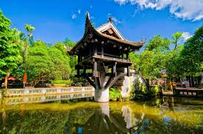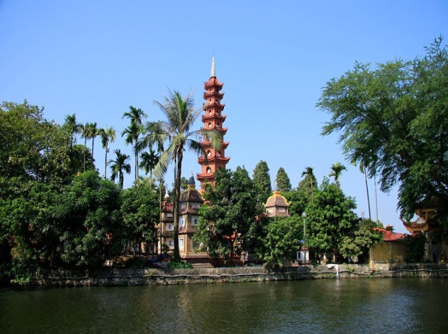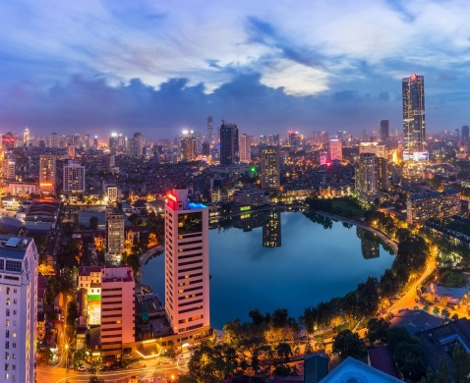
4 день. 06.03 Ханой - Хюэ (завтрак)
Завтрак в отеле. Освобождение номеров.
Обзорная экскурсия по Ханою (3-4 часа):
Храм Литературы (Văn Miếu) был основан в 1070 году императором Ly Than Tong, который посвятил храм великому ученому и философу – Конфуцию.
- Озеро Возвращенного Меча (Hồ Hoàn Kiếm) - сердце Ханоя и одна из самых ярких достопримечательностей вьетнамской столицы.
- Пагода на одном столбе (Chùa Một Cột) - построенная в 1049 г. во времена правления Императора Ли Тхань Тонга. Это уникальнейший памятник архитектуры Ханоя 11 века. Храм построен из дерева на единственном каменном столбе диаметром 1,25 метра. Своим видом это строение изображает цветок лотоса – символ чистоты, поднимающейся из моря печали
- площадь Бадинь (Ba Đình) - центральная площадь Ханоя, где 2 сентября 1945 года президент Хо Ши Мин провозгласил независимость Демократической Республики Вьетнам. На площади находится Мавзолей Хо Ши Мина (Lăng Chủ tịch Hồ Chí Minh).
- Таоицкий Храм Чан Во, шедевр резьбы по дереву и искусства бронзового литья во Вьетнаме в 19 веке.
- Самое широкое озеро в Ханое – Западное озеро с его живописными берегами.
- Трамвайная улица – где поезд проходит в очень узкой улице мимо жилых домов и кофеен.
После экскурсии – трансфер в аэропорт и вылет в Хюэ (рейс 16.30 /17.50).
По прибытии в аэропорт Phú Bаi (Хюэ) - встреча с русскоговорящим гидом и трансфер в отель в Хюэ, размещение в номере. Ночь в Хюэ.
5 день. 07.03 Хюэ (завтрак)
Завтрак в отеле.
Встреча с русскоговорящим гидом в холле отеля.
Город Хюэ (Список Юнеско) - древняя столица последних императоров династии Нгуен (1802—1945 гг.). Здесь сохранилось и отреставрировано более 300 архитектурных сооружений, культурных памятников, цитаделей, мавзолеев и дворцов.
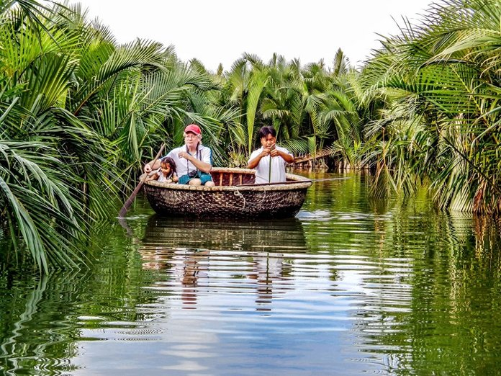
Экскурсия “Королевская Цитадель(3-4 часа)”:
Транспорт: рикша, пешком
- Прогулка на рикше к Южным воротам
- Имперская Цитадель (Запретный Пурпурный Город)
- Королевские ворота Нго Мон
- Королевский Дворец. Королевская библиотека,
Храм предков;
- Храм Династии, девять Урнов, Королевская музыка и танец.
Экскурсия “Ароматная река и королевские гробницы”:
- Прогулка на катере по Ароматной реке
- Буддийская Пагода Тхьенму (Thien Mu)
– Усыпальница короля Ты Дык (Tự Đức).
- Гробница короля Кхай Динь (Khải Định). Гробница строилась с 1920 по 1867 гг, и на данный момент сохранилась лучше всех остальных гробниц. Построена в стиле вьетнамского неоклассицизма с существенным влиянием европейских архитектурных традиций.
Возвращение в отель. Ужин свободный. Ночь в Хюэ.

6 день. 08.03 Хюэ – трансфер в Хойан через перевал Hai Van - по пути экскурсия Бана Хиллс с посещением Золотого Моста – трансфер в отель в Дананге (завтрак+обед)
Завтрак в отеле. Освобождение номеров.
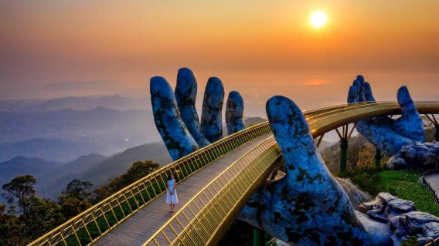
Трансфер с русскоговорящим гидом в Дананг (время в пути примерно4 часа).
Фотостоп на перевале Хайван (Hai Van), который еще называют Морское облако. Перевал находится на самой вершине горного хребта Чыонгшон, откуда открывается прекрасный вид на морское побережье. По пути в Хойан Экскурсия: БАНАХИЛЛС (BA NA HILLS) с посещением ЗОЛОТОГО МОСТА. Пересадка на фуникулер, подъем по канатной дороге 17 мин. (самая длинная канатная дорога в мире, почти 6 км от пункта отправления) на гору Ba Na.
BA NA HILLS – бывшее колониальное владение французской знати, построенное в горах в 30 км от Дананга в 1919 г
Перед нами открывается неповторимые виды на джунгли, потрясающая панорама Дананга и Южно- Китайского моря. Здесь облака поднимаются только до середины горы, а на вершине почти всегда ясно и тепло. Особенностью местного климата является то, что в течение дня Ba Na Hills переживает все 4 сезона: утром - весна, днем - лето, вечером - осень, а поздно вечером может наступить почти зима.
Посещение ЗОЛОТОГО МОСТА («руки Бога») - монументальный Золотой мост на высоте 1400 м поддерживается гигантскими каменными руками. Прогулка среди облаков.
Прогулка в Цветочном саду, осмотр Пагоды Лин-Унг с ее изысканной архитектурой. Посещение площади и французской деревни и наконец – BEER PLAZA (Пивной площади), где по входному билету можно получить несколько бесплатных кружек крафтового пива !
Обед в местном ресторане (большой шведский стол).
Возвращение на фуникулере на площадь и трансфер в пляжный отель в Дананге, расположенный на лучшем пляже курорта – Май Кхе. Размещение в номерах.
Поздравление в Женским Праздником 8 МАРТА!!!
7 день. 09.03 Дананг – утром пляжный отдых, потом - трансфер в Хойан и экскурсия «По историческим местам в Хойане» (завтрак)
Завтрак в отеле.
Пляжный отдых в пляжном отеле в Дананге. Обед свободный.
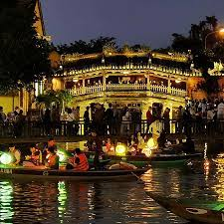
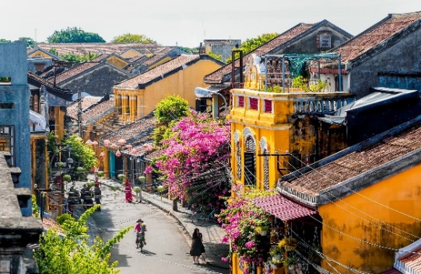
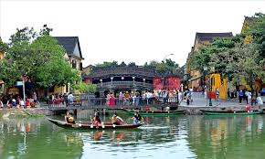
После обеда встреча с гидом в лобби отеля.
Экскурсия с русскоговорящим гидом по историческим местам в Хойане.
Переезд в исторический центр города Хойан (27 км).
Древний город Хойан (относящийся к XV–XIX векам) - был внесен в список Всемирного культурного наследия ЮНЕСКО (в 1999 году) и привлекает туристов со всего мира благодаря своим традиционным ремесленным деревням, древним храмам, улицам, украшенным фонарями, и гостеприимным жителям. В 16 веке Хойан находился на пересечении торговых путей из Китая и Японии. С тех пор сохранилось множество потрясающих старинных домов с жёлтыми стенами и поросшими мхом черепичными крышами. Подсвеченные красными фонарями, они производят невероятное впечатление !
Вечером, когда зажигаются эти фонарики, создаётся необыкновенно уютная и романтичная атмосфера.
Поэтому Хойан называют азиатской Венецией — его прорезают множество каналов, по которым плавают лодки.
В туре вас ожидает посещение:
- Зала собраний китайского фудзиянского общества (Phuc Kien Assembly Hall);
- Японского крытого моста, построенный в 17 веке японскими торговцами, поселившимися в городе в то время. Мост напоминает пагоду и является официальным символом Хойана.
- Площади в начале улицы Нгуен Тхай Хок.. Дома тай Ки

- Семейной часовни Чан
- Дома семьи Фуен Хынг
- Первого во Вьетнаме частного Дома-Музея DiepDong Nguyen Housec (Список Юнеско)
По окончании экскурсии возвращение в отель в Дананге. Ночь в отеле.
8 день. 10.03 Экскурсия в Мраморные Горы - Драконий Мост - трансфер в а/п Дананг - перелет в Камбоджу (завтрак)
Завтрак в отеле. Освобождение номеров. Трансфер в аэропорт Дананга.
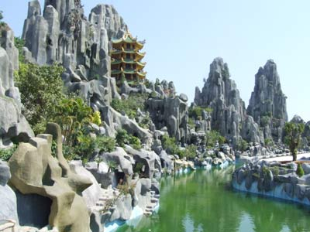
По пути – посещение Мраморных гор (Ngu Hanh Son) с гидом
Мраморные горы - расположены в 8 км на юго-восток от Дананга, рядом с морем. Они состоят из 5 каменных холмов, образованных из мрамора и бывших когда-то островами. В начале 19 века Король Гиа Лонг, основатель династии Нгуен, дал имена этим горам, согласно названиям пяти элементов природы: Kim Son (металл), Moc Son (дерево), Thuy Son (вода), Hoa Son (огонь) и Tho Son (земля).
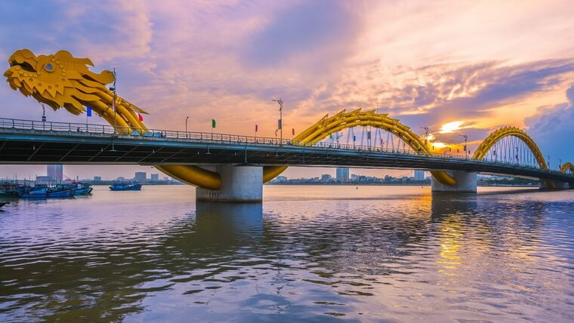
Это рай для любителей природной красоты, сочетающей горный ландшафт с рекой, пещерами, морем и достопримечательностями, созданными руками человека. Возможно, по пути будет возможность заехать в Кокосовую деревню (Coconat Village) и покататься в круглых лодках корзинах из кокосовых листьев (за доп.плату)
Далее по пути – остановка у знаменитого Драконьего моста на реке Хан, построенный в виде золотого дракона, длина которого достигает 666 метров, а в ширину почти 40 метров.
Трансфер в аэропорт и вылет в Сием Рип (15.40 /17.00).
Прибытие в Сием Реап/ КАМБОДЖА. Самостоятельное прохождение паспортного контроля. Встреча с русскоговорящим гидом и трансфер в Сием Рип - город, расположенный среди рисовых плантаций вдоль одноименной реки, является воротами в тысячелетний комплекс храмов Ангкор.
Размещение в отеле. Вечером – свободное время и возможность посетить центр города, побывав на знаменитой улице баров и кафе
Pub Street . Ночь в отеле в Сием Реапе.
9 день. 11.03 Сием Реап – Анкор Ват и Анкор Тхом +Та Пром – вечером Апсара шоу с ужином (завтрак, ужин)
Завтрак в отеле.
Встреча в холле отеля с русскоговорящим гидом.
Экскурсия на весь день: Ангкор Тхом & Ангкор Ват
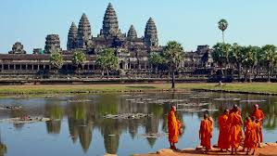
Ангкор Тхом был последней столицей Великой кхмерской империи в царствование Джаявармана VII. Посещение самого знаменитого храма - Ангкор Ват.
Ангкор Ват возводился в начале XII столетия. Структура и внешний облик храма должен был символизировать мифическую священную гору Меру, повторяя её очертания, соответственно башни храма являются её вершиной, стены — скалами, а ров — океаном, окружающим центр Вселенной. Сегодня Ангкор Ват является главной достопримечательностью королевства Камбоджи, неудивительно, что его изображение можно увидеть даже на государственном флаге.
Посещение храма Та Пром. Та Пром - один из наиболее привлекательных храмов Ангкора.
Храм специально не очищался от джунглей и предстает в том виде, в котором его увидели французы. Башни, буквально разрываемые стволами деревьев, изваяния богов, обвитые ветками лиан, и крыши галерей, продавленные под тяжестью огромных корней — таким сегодня выглядит этот храм.
Обед в местном ресторане (за дополнительную плату)
После обеда посещение основных храмов Ангкор Тхом: южных ворот Ангкор Том, храмов Байон и Бапуон, Террасы слонов и террасы Прокажённого Короля.

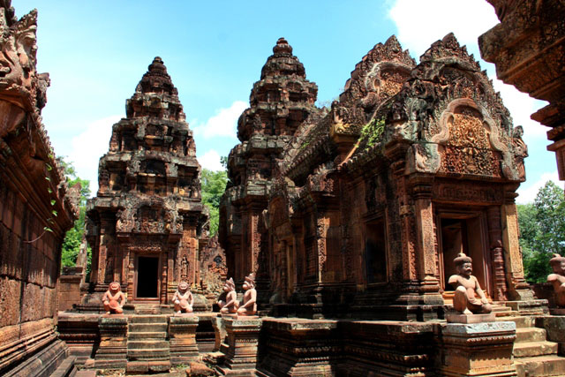
Вечером ужин и национальное шоу – танцы Апсара (Apsara) в ресторане. Древние кхмерские танцы легендарных Апсар, представляющих собой сочетание уникальных жестов и невероятнейшей пластики. Каждый танец – это отдельная история, несущая в себе сакральный смысл. Каждое движение – это завораживающий поток энергии. Еще в древности женщины, исполнявшие главный кхмерский танец – Апсара, возводились в ранг богинь и почитались всеми, в том числе и королями. Возвращение в отель.
Ночь в Сием Рипе.
10 день. 12.03 Сием Рип – о. Фукуок (завтрак, ужин)
Завтрак в отеле. Освобождение номеров и трансфер в аэропорт. По пути - экскурсия к небольшому, но очень красивому храму Бантей Срей (Banteay Srei Temple) – Цитадель женщины – индуистский храм X века из розового песчаника, посвященный богу Шиве, поражает уникальной резьбой на башнях.
Трансфер в аэропорт и вылет на о. Фукуок (14.50 /15.55). По прибытии на Фукуок – самостоятельное прохождение паспортного и таможенного контроля. Трансфер в пляжный отель и размещение в отеле. Ужин свободный (около отеля много ресторанов на любой вкус)
11 день 13.03 Отдых на о. Фукуок с обзорной экскурсией по острову (завтрак, ужин).
Завтрак в отеле. Обзорная экскурсия по острову (7 часов):
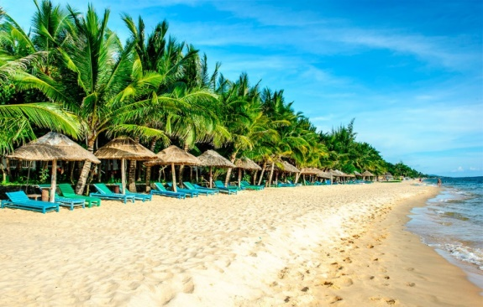
Жемчужная ферма. Шелковая ферма. Буддийская пагода Ho Quoc. Сочетание буддийской пагоды и вида на восточное побережье острова оставляет неизгладимое впечатление. Пляж Бай Сао – один из лучших пляжей на острове. Кокосовая тюрьма – свидетельство тяжелого прошлого вьетнамского народа. Вьетнамский кофе. Здесь вы попробуете и сможете приобрести легендарные сорта вьетнамского кофе и чая из сердца страны - провинции Далат. Сувенирный магазин и плантации перца. Возвращение в отель. Ужин свободный.
12 день 14.03 Отдых на о. Фукуок (завтрак).
Завтрак в отеле. Пляжный отдых.
13 день 15.03 Отдых на о. Фукуок (завтрак).
Завтрак в отеле. Пляжный отдых.
14 день 16.03 О.Фукуок - Хошимин (завтрак).
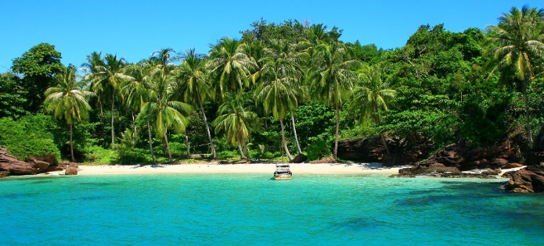
Завтрак в отеле. Освобождение номеров.
Трансфер в аэропорт и вылет в Хошимин (Сайгон) (12.05/13.15)
Прибытие в международный аэропорт Tan Son Nhat (Хошимин). Встреча с русскоговорящим гидом.
Обзорная экскурсия по Хошимину (продолжительность 2.5 – 3 часа): Центральная площадь и улица города в свете огней, Центральный почтамт, Кафедральный собор Notre Dame de Saigon (всё ещё на реставрации, но притягивает туристов), здание Народного комитета (бывшая Городская Ратуша), Храм и Буддийская пагода Vĩnh Nghiêm, пагода Нефритового Императора, новый район Европа и Азия, танцевальная улица…Трансфер в отель и размещение. Ужин свободный. Ночь в отеле в Хошимине.
15 день. 17.03 Хошимин -экскурсия в дельту Меконга - Хошимин (завтрак, обед)
Завтрак в отеле. Однодневная экскурсия в дельту Меконга. Трансфер в Митхо (в пути – 2 часа) Прогулка на катере по реке Меконг, посещение острова, где Вы сможете отведать экзотические фрукты и познакомиться с местной жизнью и местным ремесленным производством: процесс изготовления конфет из кокоса, меда, рисовых лепешек, сувенирных изделий из кокосового дерева.
Прогулка на узкой лодке-джонке по каналам Меконга.
Обед, приготовленный из местного деликатеса - рыба "Ухо слона".
Посещение буддийской пагоды Винь Чанг (Chùa Vĩnh Tràng).
Возвращение в Хошимин в 18.00-19.00. Отдых в отеле. В 23.30 - трансфер в аэропорт
16 день. 18.03 Хошимин – Шанхай – Спб.
В 03.40 – вылет в Шанхай. В аэропорту Шанхая – пересадка и вылет в СПб.

ОТЕЛИ по маршруту :
Город | Отель | Номер
Ханой | Somerset Noa Bihn 4* или аналогичный | ROH room
Халонг | HALORA NOVA CRUISE 5* или аналогичный | ROH cabin
Хюэ | Lavela Hue Hotel 4* или аналогичный | Deluxe room
Дананг | M Hotel Danang 4* или аналогичный | City Pulse Deluxe
Сием Рип | Somadevi Angkor Resort 4* или аналогичный | Superior Room
ФУКУОК | SUNSET BEACH RESORT & SPA 4* | Ocean Panorama
Хошимин | Т-Ritz Saigon hotel & apartments 4* или аналогичный | RON Studio room
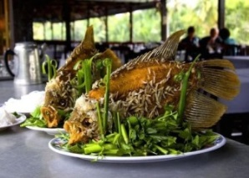
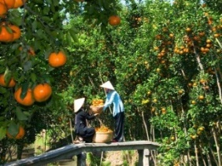
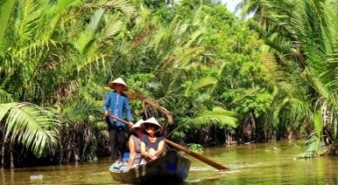
СТОИМОСТЬ ТУРА: место в двухместном номере 2985 USD
одноместный номер 3725 USD
В стоимость входит: В стоимость не входит:
- международный перелет (эконом класс с багажом 23 кг);  - размещение в отелях 4* по программе;  - трансферы по программе (с кондиционером) с гидом, где указано  - экскурсии с русскоговорящим гидом по программе;  - входные билеты на указанные объекты;  - 2 бутылки (0,5л) питьевой воды в день во время экскурсий;  - питание:  ежедневный завтрак в отеле;  в круизе по бухте Халонг: + 1 завтрак, +  обед +1 ужин + бранч; 1 обед в Бана Хиллс; 1 обед в Дельте Меконга; 1 ужин в Сием Реапе в ресторане с Апсара шоу. | - внутренние перелеты (эконом класс с багажом):  Полетные данные внутренних рейсов:  06.03 Hanoi-Hue 16.30 / 17.50  10.03 Air Cambodia 15:40 /17:00  12 .03 Siem Reap (SAI) Phu Quoc (PQC) 14:50 /15:55  16 .03 Phu Quoc (PQC) Ho Shi Min 12:05 /13:15  *примерно 37-40000 руб за все перелеты!  Виза во Вьетнам: БЕЗВИЗОВО для гр-н РФ до 45 дн;  Срок действия паспорта не менее 6 мес.  Виза по прилете в Камбоджу -30 $/чел. Загранпаспорт должен быть действителен не менее 6 месяцев с даты окончания тура (+ 2 фото 4*6 или 3,5*4,5) +фото;  - медицинская страховка;  - чаевые гидам, напитки, другое питание, мини-бар в отеле, все расходы, не указанные в программе;  туроператором перед поездкой.
Внимание! Карта прибытия (Arrival Card) для Вьетнама и Камбоджи оформляется туроператором!
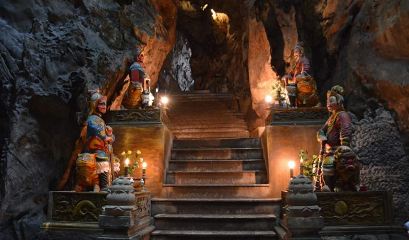
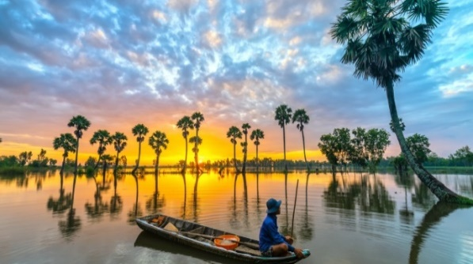

 | «РОССИТА» Невский пр., 30 офис 4.10  Тел/факс: 670-82-00 (многоканальный)  Куратор группы – Галина Папанова (+7 921 3056850 WattsApp)

